**ДОКЛАД ГЛАВЫ АДМИНИСТРАЦИИ КАМЕНСКОГО МУНИЦИПАЛЬНОГО РАЙОНА А.С.КАТЕЛКИНА**



**О достигнутых значениях показателей для оценки эффективности деятельности органов местного самоуправления городских округов и муниципальных районов за 2021 год и их планируемых значениях на 3-х летний период**



Доклад главы администрации Каменского муниципального района Воронежской области о достигнутых значениях показателей для оценки эффективности деятельности органов местного самоуправления подготовлен во исполнение Указа Президента РФ от 28.04.2008 №607 «Об оценке эффективности деятельности органов местного самоуправления городских округов и муниципальных районов».

Общие сведения о муниципальном образовании

Каменский район – муниципальное образование, являющееся административно-территориальной единицей в составе Воронежской области.

Расположен район на юго-западе Воронежской области. Его территория составляет 99,9 тыс.га. На северо-западе он граничит с Острогожским, на севере и северо-востоке с Лискинским, а на юге и юго-востоке с Подгоренским, Ольховатским и Павловским районами Воронежской области. Протяженность района с севера на юг составляет 33 км, а с востока на запад 51,5 км. По территории района проходит автотрасса Р-194 «Воронеж-Луганск», протяженностью 36 км и юго-восточная железная дорога, протяженностью 32 км.

Административно-хозяйственным центром Каменского района – является поселок городского типа Каменка, который находится в 150 километрах от областного центра.

В структуру Каменского муниципального района входят 12 муниципальных образований, из них 10 муниципальных образований сельских поселений, 1 городское поселение и 1 муниципальное образование района. В границах района расположено 42 населенных пункта, из них 1- поселок городского типа, 17 сел и 24 хутора. (рисунок 1).

Рис.1 – Структура Каменского муниципального района

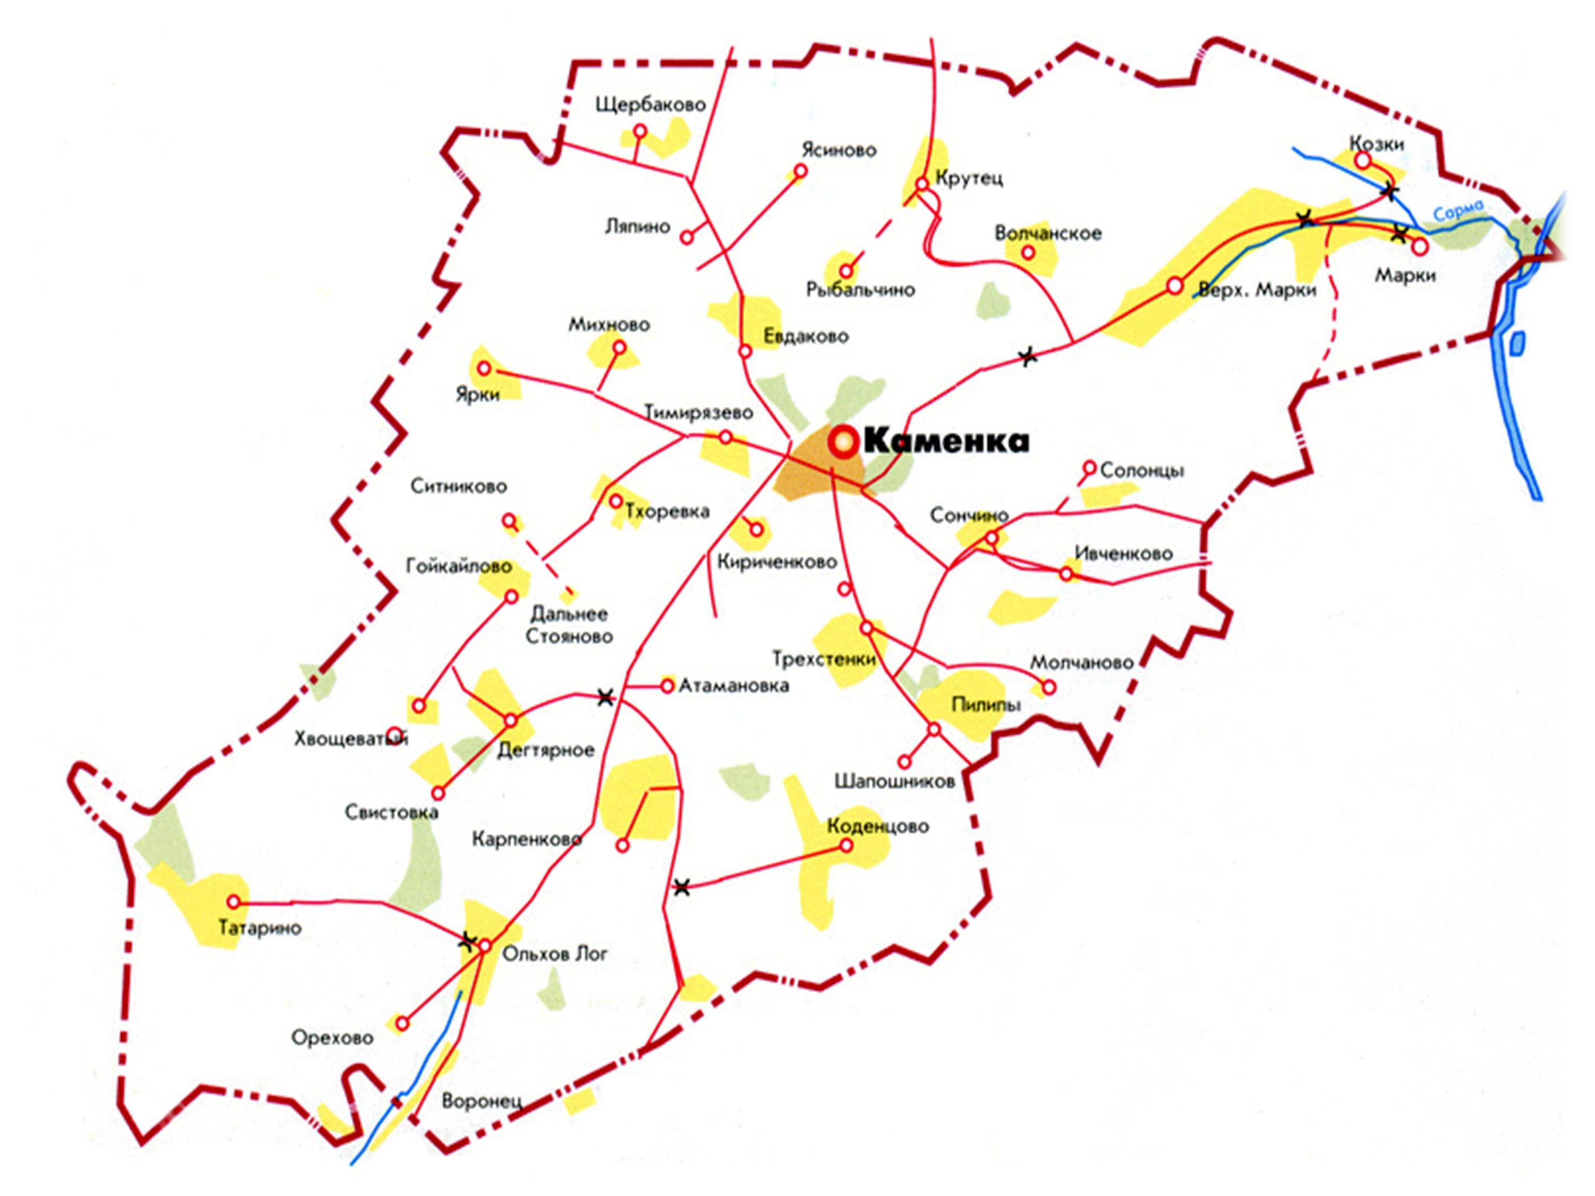

Численность населения района по состоянию на 01.01.2022 года составила 17,144 тыс. человек (0,9 % численности населения Воронежской области).

Численность экономически активного населения в районе составляет - 9,1 тыс. человек, из них занято в экономике 8,6 тыс. человек. Каменский муниципальный район относится к муниципальным образованиям с высоким риском развития демографических процессов, что обусловлено как высоким уровнем естественной убыли населения, так и высоким уровнем миграционного оттока населения.

Негативные тенденции в демографическом развитии района продолжают сохраняться. За 2021 год естественная убыль составила 257 человека и миграционная убыль – 32 человека. В районе около 5 тыс. пенсионеров, что составляет 29% от общей численности населения. Размер пенсии в отчетном году увеличился в среднем на 6% и составил 14277 рублей.

В последние годы наблюдается уменьшение численности трудовых ресурсов из-за низкого уровня рождаемости.

Уровень средней заработной платы в районе по кругу предприятий и организаций, представляющих статистическую отчетность возрос к уровню прошлого года на 6,4% и составил 32918 рублей. Однако, на сегодняшний день, в производственном секторе нет высокооплачиваемых рабочих мест. Даже самые крупные предприятия района не могут довести заработную плату до среднеобластного и среднеотраслевого уровня. Например, в промышленности по итогам года среднеотраслевая зарплата составила 37,8 тыс.рублей, на наших предприятиях - 31 тыс.рублей, а в сельском хозяйстве средняя зарплата увеличилась на 24 % и достигла 37 тыс. рублей .

Численность безработных, зарегистрированных в службе занятости, сократилась в два раза и составила на 1 января 2022г. – 79 человек. Среднегодовой уровень регистрируемой безработицы снизился в районе до 1,4 %.

Работа по повышению и легализации заработной платы остается для администрации одним из основных приоритетов и должна стать предметом совместных усилий, тесного сотрудничества и взаимодействия всех структур.

В структуру экономики района входят 143 предприятия. Преобладающее место по численности предприятий занимают предприятия в сфере сельского хозяйства, охоты и лесного хозяйства (16,07%), в сфере государственного управления и обеспечения военной безопасности, социального страхования (14,29%), в сфере образования (13,69%), предоставления прочих коммунальных, социальных и персональных услуг (11,9%), а также предприятия оптовой и розничной торговли (10,71%).

Малый и средний бизнес – это одна из основопологающих экономики нашего района . В этом сегменте в районе осуществляют деятельность 259 индивидуальных предпринимателей и 49 малых предприятий , с численностью работающих – около тысячи человек.

С 2020 года в связи с отменой единого налога на вмененный доход предприниматели выбирали иные наиболее выгодные и простые налоговые режимы. Многие индивидуальные предприниматели свой выбор остановили на совершенно новом специальном режиме для самозанятых граждан – налог на профессиональный доход. К концу года , число самозанятых зарегистрированных в районе, составило 191 человек.

Предприятиями малого и среднего бизнеса за отчетный год произведено товаров и оказано услуг на сумму более 1 млрд. рублей или 105% в сопоставимых ценах к 2020 году.

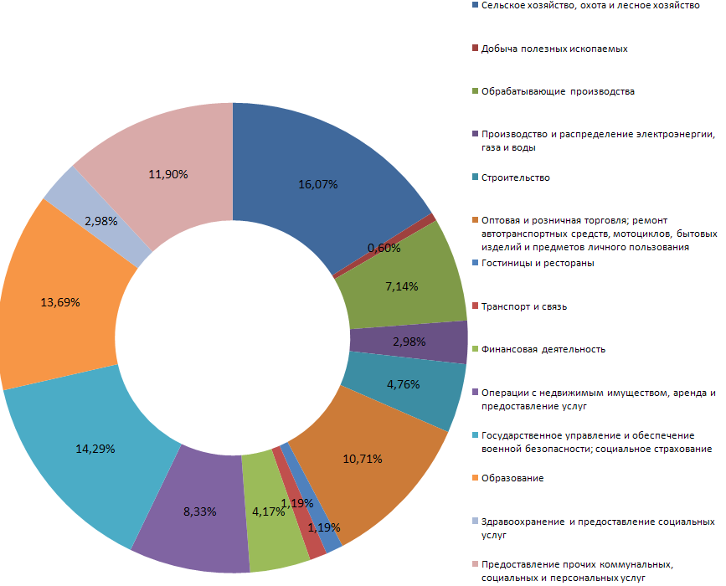

**Рисунок 10. Структура экономики Каменского муниципального района по видам экономической деятельности, 2018 г., в % от общего числа предприятий.**

Основным перспективным плановым документом развития Каменского муниципального района на среднесрочную перспективу является Стратегия социально-экономического развития Каменского муниципального района Воронежской области до 2035 года.

Стратегия социально-экономического развития Каменского муниципального района на период до 2035 года, утвержденная Решением Совета народных депутатов от 26.12.2018 года №130, является основополагающим документом стратегического управления развития муниципального образования, в котором определены основные приоритеты, главные направления и средства достижения целей устойчивого развития Каменского района, согласованные с приоритетами и целями социально-экономического развития Воронежской области

В целях реализации Стратегии социально-экономического развития Каменского района утвержден план мероприятий по реализации Стратегии социально-экономического развития , в котором определены целевые показатели (индикаторы), характеризующие результаты реализации Стратегии 2035, а также намечены основные мероприятия реализации Стратегии, направленные на решение наиболее актуальных проблем социально-экономического развития района.

Проведенный анализ Плана мероприятий по реализации Стратегии дает основание признать его реализацию эффективной.

Основные проблемы по достижению стратегических показателей связаны в первую очередь :

- с ухудшение демографической ситуации;

- отсутствие потенциальных инвесторов;

- с отсутствием квалифицированных медицинских работников (врачей);

- износом объектов культуры;

Последовательность реализации мероприятий Плана реализации Стратегии, в том числе по формированию нормативной правовой базы района, внедрение методик, повышающих эффективность использования бюджетных средств, мероприятий информационного характера будут способствовать существенному снижению влияния обозначенных выше проблем.

Таким образом, из 45 утвержденных показателей , достигнуто 100% значения по 7 показателям (15%) , количество показателей превышающих запланированный уровень - 33 единиц (73%), количество не выполненных показателей - 5 единиц (11%).

Удельный вес достигнутых целевых значений стратегических показателей в отчетном периоде составил 88,9%.

К преимуществам развития промышленных производств района можно отнести такие характеристики, как обеспеченность базовыми инфраструктурами: наличие железной дороги и автодороги регионального значения, сетями по передаче и распределению электро-и теплоэнергии, воды, наличие инфраструктурно-обеспеченных площадок для реализации инвестиционных проектов. Район, за исключением четырех хуторов, полностью газифицирован.

В районе имеются благоприятные условия для сельскохозяйственного производства и организации переработки сельхозпродукции.

Стратегическими направлениями развития Каменского муниципального района является создание условий для формирования эффективной экономики района и его поселений, способной обеспечить последовательное повышение уровня и качества жизни населения, развитие агропромышленного комплекса, социальной сферы, инженерной инфраструктуры и увеличение доходной части бюджетов муниципального района и поселений.

1. **Экономическое развитие**

**Развитие малого и среднего предпринимательства**

В отчетном году наблюдается снижение числа субъектов малого и среднего предпринимательства.

По данным Единого реестра субъектов малого и среднего предпринимательства по состоянию на 01.01.2022г. зарегистрировано 259 индивидуальных предпринимателей, что составляет 99% уровню 2021 года. Снижение числа индивидуальных предпринимателей произошло в сфере услуг и связано с переходом предпринимателей данной сферы, не имеющих наемных работников, в самозанятые.

**Количество малых предприятий - 47**

**Количество индивидуальных предпринимателей - 259**

**Самозанятых - 191**

Администрация района проводит работу по поддержке субъектов малого и среднего предпринимательства.

В период с 2014 г. по 2021 г. в рамках муниципальной программы «Развитие и поддержка малого и среднего предпринимательства в Каменском муниципальном районе Воронежской области» оказывается финансовая поддержка субъектам малого предпринимательства, осуществляющим деятельность на территории района.

За период 2018-2021 годы на реализацию мероприятий Программы развития и поддержки малого бизнеса из средств, поступающих в бюджет Каменского района, от налога, взимаемого по упрощенной системе налогообложения, по нормативу 10%, израсходовано 1380,0 тыс. рублей (2018г. -180,0 тыс. рублей, 2019г.-550,0 тыс. руб., 2020г. – 650,0 тыс. руб., 2021г. – 550 тыс.руб.).

В соответствие с утвержденным положением о предоставлении грантов, в 2018-2021 г. проводился отбор начинающих субъектов малого предпринимательства.

В 2018 г. ИП Курсину В.С. на реализацию проекта «Станция технического обслуживания автомобилей» выделен грант, в размере 180 тыс. руб., в 2019 г. гранты получили: ИП Гречкин Л.И. на бизнес-проект «Кафе-пиццерия» в сумме 175,0 тыс. руб., ИП Шереметов И.С. на бизнес-проект «Техническое обслуживание, ремонт и мойка автотранспортных средств»» в сумме 175,0 тыс. рублей.

Впервые в 2019 г. был проведен отбор претендентов для предоставления субсидий на компенсацию части затрат субъектов малого и среднего предпринимательства, связанных с приобретением оборудования в целях создания и (или) развития либо модернизации производства товаров (работ, услуг). По результатам отбора субсидия в размере 200,0 тыс. рублей предоставлена микропредприятию ООО «Каменка-Хлеб», осуществляющему деятельность в сфере производства хлеба и хлебобулочных изделий.

В 2020 г. по результатам проведенного конкурсного отбора грант в форме субсидии на реализацию проекта в сфере общественного питания «Модернизация кафе «Молодежное» получил Каменский райПТК в сумме 650,0 тыс. рублей.

В 2021 г. субсидии на компенсацию части затрат субъектов малого и среднего предпринимательства, связанных с приобретением оборудования, получили ИП Марков Д.А. в целях создания мини-пекарни по производству хлеба и хлебобулочных изделий, ИП Савченко Н.В. в целях развития производства по изготовлению металлических конструкций.

Для оказания имущественной поддержки субъектов малого предпринимательства производится перераспределение муниципальных площадей в пользу более эффективного собственника из сферы малого предпринимательства.

На 2022 год запланировано финансирование мероприятий поддержки субъектов малого и среднего предпринимательства в рамках муниципальной программы «Экономическое развитие района» из средств местного бюджета в сумме 2000 тыс. рублей.

В целях координации деятельности субъектов малого и среднего предпринимательства района, совершенствования механизмов его поддержки, постановлением администрации района от 02 мая 2017 года № 189 образован координационный совет по развитию малого и среднего предпринимательства Каменского муниципального района. В 2021 г. проведено 3 заседания координационного совета.

В районе реализуется механизм участия субъектов малого и среднего предпринимательства в выполнении муниципального заказа на поставку товаров, выполнения работ, оказания услуг для муниципальных нужд.

На сайте администрации Каменского муниципального района размещается информация для предпринимателей района: о видах государственной поддержки, уведомления о декларировании пива и пивных напитков, о проведении публичных мероприятий для субъектов малого и среднего предпринимательства.

Важным сектором экономики, по прежнему остается потребительский рынок и развитие малого предпринимательства в районе.

Ежегодно в районе растет оборот розничной торговли, увеличивается количество торговых объектов. Торговая сеть района - 183 объекта розничной торговли, с оборотом более 2-х млрд. рублей.

В поселке работают 3 магазина торговой сети «Магнит», 2 магазина торговой сети «Пятерочка», магазин непродовольственных товаров «ЛИГА», супермаркет хозяйственных товаров «D.ома» и их доля в общем товарообороте растет с каждым годом.

За отчетный период в сфере потребительского рынка введены в эксплуатацию 6 торговых объектов, в том числе

- сетевой магазин низких цен «Доброцен»; сетевой магазин «Красное белое» , «Фикспрайс» и открыты три точки пекарня- магазин.

За 2021 год розничный товарооборот предприятий торговли составил 2031700 тыс. рублей, рост к уровню 2020 года – 8,5 %.

Населению оказываются услуги парикмахерских, фотоуслуги, услуги по пошиву и ремонту одежды, автотранспортных средств, бытовой техники, офисных машин и вычислительной техники, мобильных телефонов, изготовлению и ремонту ювелирных изделий, изготовлению мебели, по ремонту и строительству жилья, услуги бань, ритуальные услуги.

В части предоставления малому бизнесу муниципального имущества решением сессии Совета народных депутатов Каменского муниципального района утвержден перечень муниципального имущества , предназначенного для передачи во владение и в пользование субъектами МСП и организациями образующими инфраструктуру поддержки субъектов МСП.

**Улучшение инвестиционной привлекательности**

Объем инвестиций в основной капитал (за исключением бюджетных средств) в расчете на 1 жителя составил 25478,1 рублей. Рост к уровню 2020 года на 10,3%, в первую очередь связано с тем, что сельхозпредприятиями района вложено около 204 млн.рублей инвестиций, на эти средства закуплено 8 единиц сельскохозяйственной техники .

В модернизацию производства системообразующим промышленным предприятием ООО «Евдаково» вложено более 195 млн.рублей инвестиций , введена в эксплуатацию модульная котельная, произведена модернизация линий цеха фасовки спициализированных жиров, модернизация и строительно- монтажные работы линий по производству гранулированных жиров, приобретено производственное оборудование. Порядка 10,3 млн.рублей вложили районные электросети и почти 15 млн.рублей Газпром газораспределение .

В текущем году важнейшей задачей остается повышение инвестиционной привлекательности района, привлечение инвестиций и поддержка в реализации инвестпроектов. Район располагает возможностями для привлечения инвестиций, имеются в наличии инвестиционные площадки с развитой инженерной инфраструктурой для размещения промышленных объектов. Информация об инвестиционных площадках размещена на сайте администрации Каменского муниципального района.

**Промышленность**

Каменский муниципальный район относится к числу агропромышленных районов. На его территории осуществляют деятельность одно крупное промышленное предприятие ООО «Евдаково» и два малых предприятия. Экономика Каменского муниципального района базируется на развивающемся агропромышленном комплексе, где производится маргариновая продукция, мясо, зерно, молоко, сахарная свекла и семена подсолнечника.

***В промышленной сфере*** производство осуществляется по следующим видам деятельности: «Обрабатывающее производство», «Производство пищевых продуктов, включая производство напитков и табачных изделий».

Темп роста промышленного производства по итогам 2021 года к уровню 2020 года составил 189%.

За 2021 год объем отгруженных товаров собственного производства, работ и услуг, выполненных собственными силами по полному кругу промышленных предприятий района составил – 11784,5 млн. руб.

**Объем отгруженной продукции, организациями промышленного комплекса**

По объему отгруженных товаров район входит в 10-ку районов с наиболее высокими объемами отгрузки продукции.

Произведено 99539 тыс. тонн маргариновой продукции, около 10 тыс. тонн саломаса и чуть более 17 тыс. тонн жира растительного сухого и 10,1 тыс.тонн- саломаса нерафинированного.

**Сельское хозяйство**

Район имеет равнонаправленную специализацию как растениеводство так и животноводство. На территории района осуществляют деятельность - 6 сельхозпредприятий и 5 крупных инвесторов (ООО «ЭкоНиваАгро», ООО «Заречное», ООО «ЦЧ АПК», ООО «Авангард АГРО-Воронеж») и в 2017 году в район вошел новый инвестор ООО Специализированное Хозяйство «Каменка», которое реализует проект по развитию свиноводства на 2600 основных свиноматок.

Площадь сельскохозяйственных угодий составляет 88,9 тыс. га, из них пашни – 57,7 тыс. га.

**Структура сельскохозяйственных угодий Каменского муниципального района**

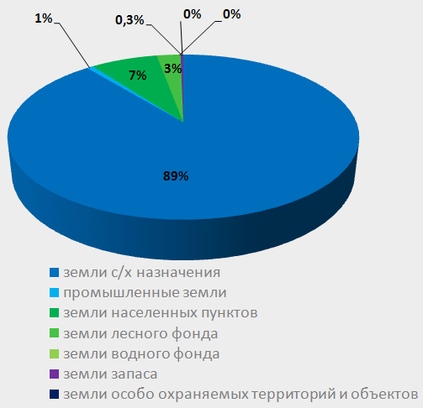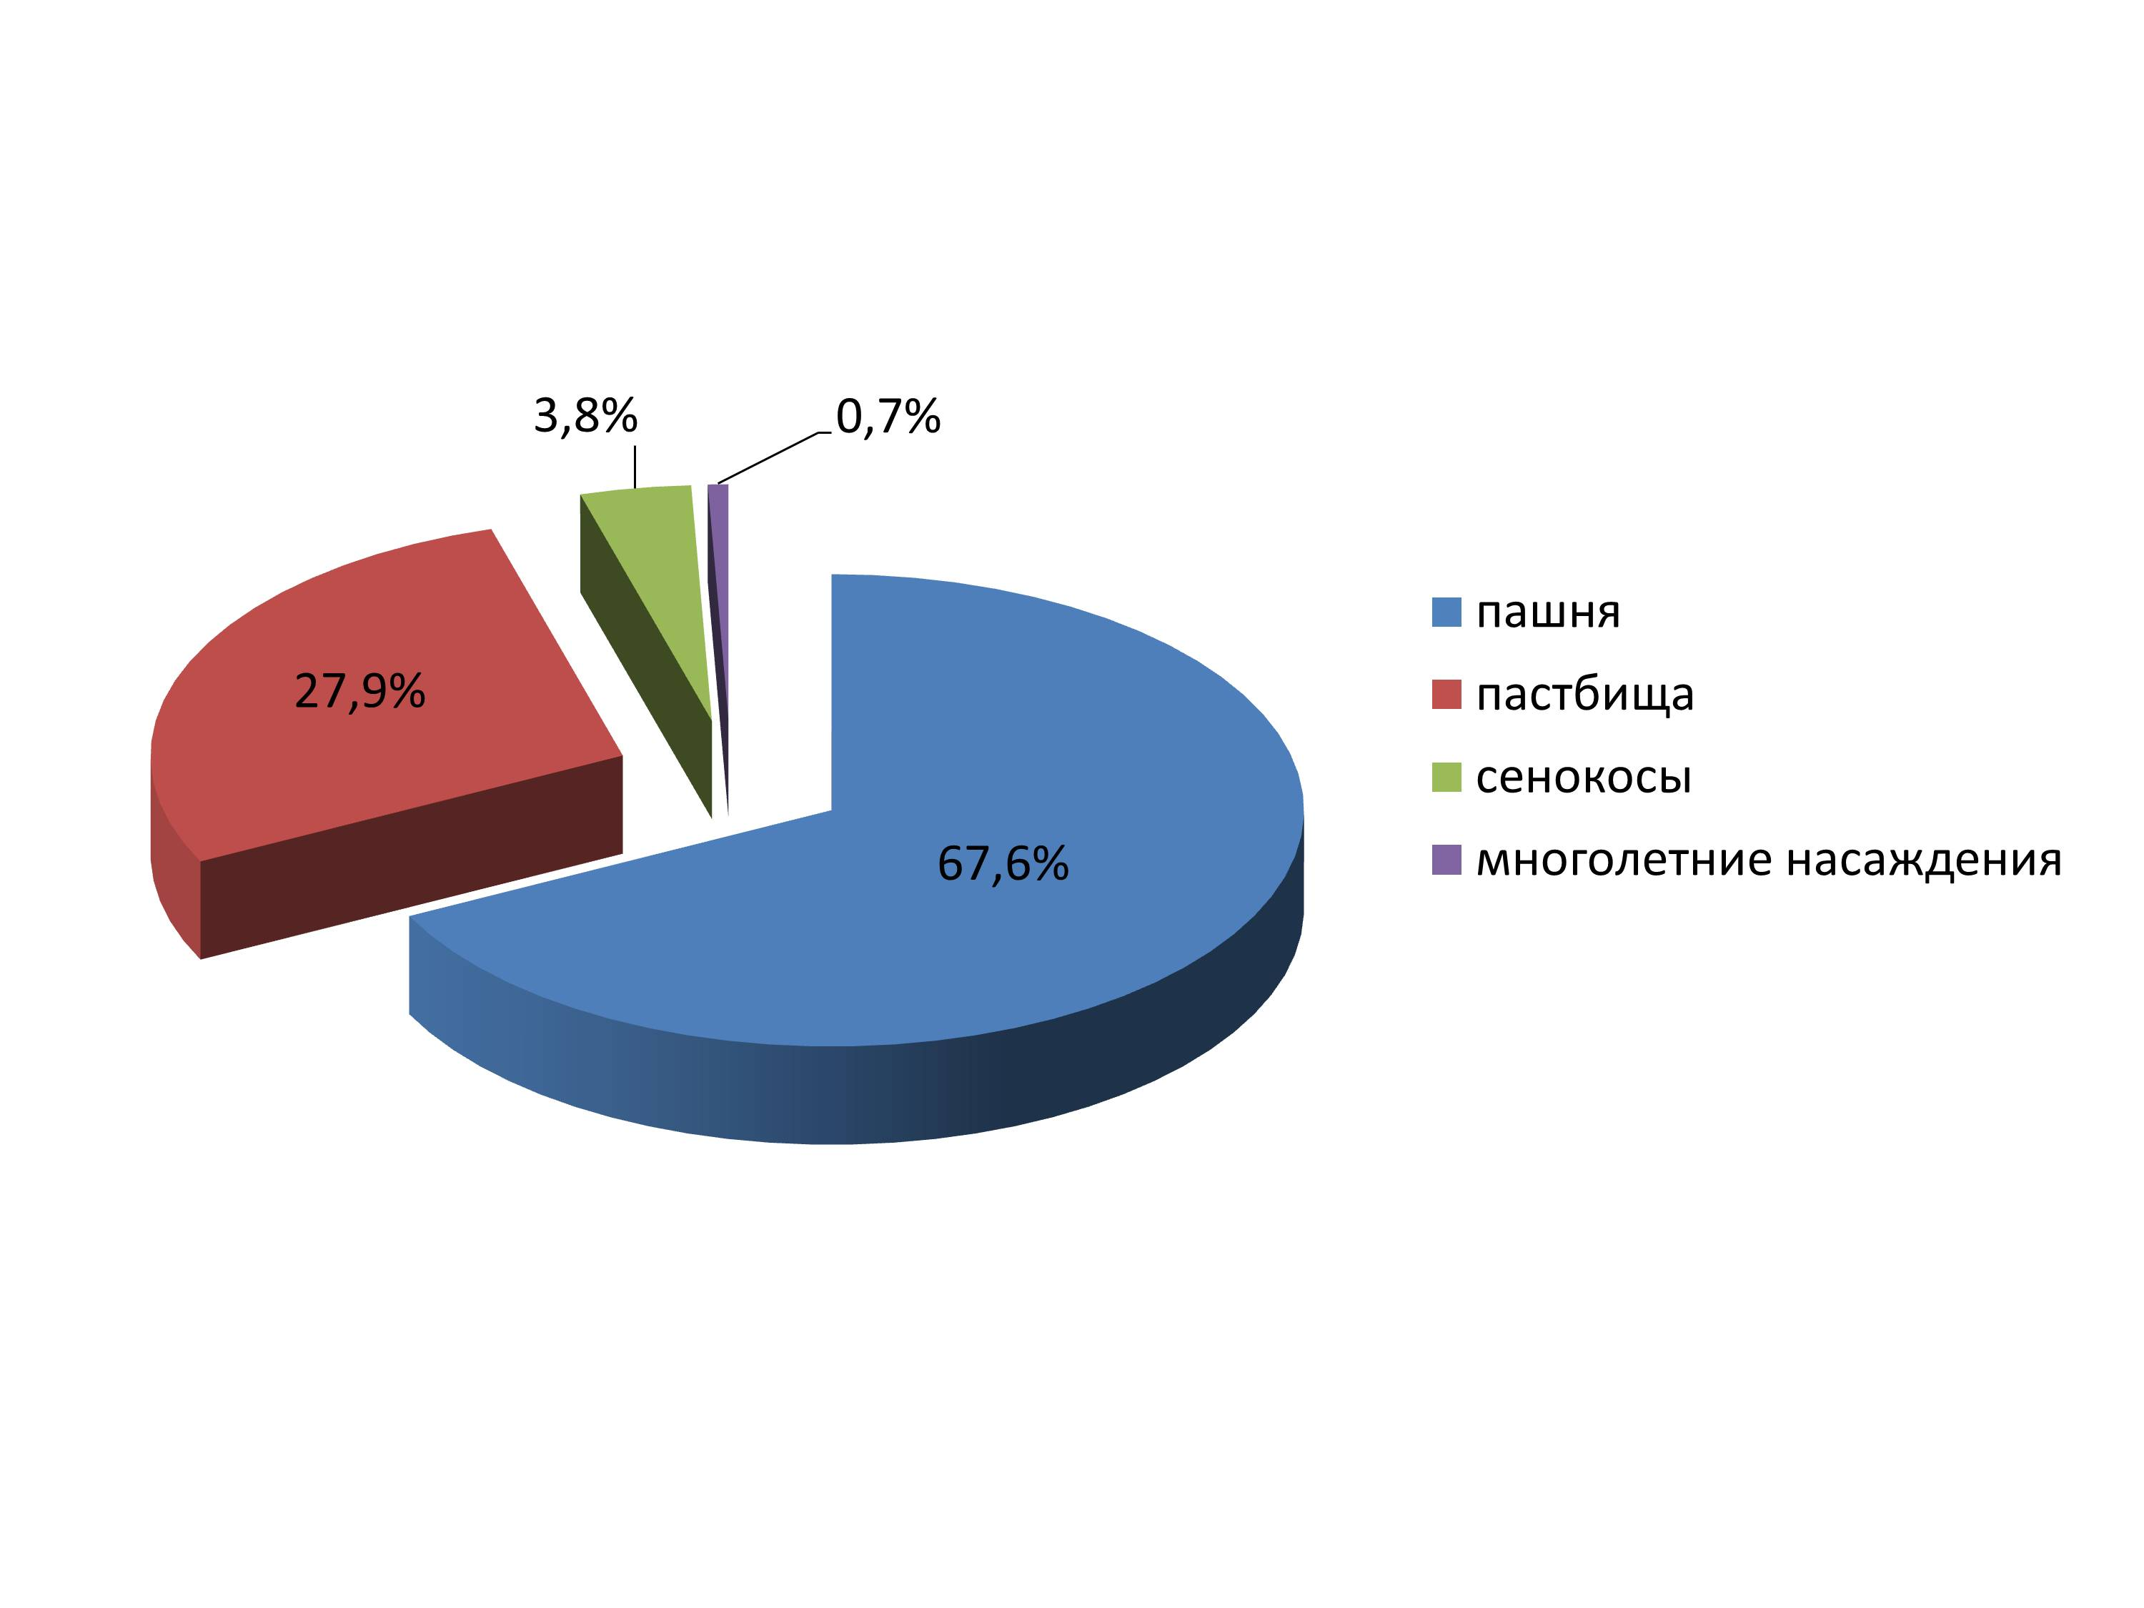

Поголовье крупного рогатого скота в районе на 1 января текущего года составляло 8156 голов, в том числе поголовье коров 4833 голов, более 49 тыс.голов свиней. Отрасль животноводства функционирует в 6 сельхозпредприятиях и 4 КФХ.

За 2021 год хозяйствами района произведено 22,4 тыс.тонн молока (2021г. – 24 тыс.тонн) при среднем надое на 1 фуражную корову 10864 кг.

Реализовано мяса всех видов скота и птицы – 10,5 тыс тонн.

Средняя урожайность зерновых составила 29,2 ц/га. Собрано более 65 тысяч тонн зерна, что на 20,4 тысяч тонн ниже показателя 2020 года.

По причине дефицита влаги осенью 2020 года и неблагоприятной погоды зимой, третья часть посевов озимой пшеницы погибла, что потребовало дополнительных затрат на пересев другими культурами. Низкое количество осадков, выпавших за период с июля по октябрь, отрицательно сказались на урожайности кукурузы на зерно.

Подсолнечника собрано 21,6 тысяч тонн, что на 7 тысяч тонн больше чем в 2020 году. Урожайность по району составляет 24,1 ц/га.

Сахарной свеклы получено 69,5 тысяч тонн при урожайности 273,7 ц/га, что выше урожайности 2020 года (218 ц/га).

Посевная площадь сои в 2021 г. увеличилась до 3,2 тысяч гектар, получено 3,2 тыс. тонн, на 702 тонны больше предыдущего года.

Получено 664 тонны льна- кудряша при средней урожайности 11,8 ц/га. (в 2020г. - 7,6 ц/га)

По итогам 2021 года сельскохозяйственными предприятиями получено около 575 млн.рублей прибыли. Доля прибыльных предприятий сельскохозяйственных предприятий составляет 100%

Среднемесячная заработная плата одного работника в сельском хозяйстве за 2021 год выросла в сравнении с 2020 годом на 24 % и достигла 37,2 тыс. рублей.

В развитие отрасли за год вложено более 1,3 млрд.рублей инвестиций.

Хорошим подспорьем является государственная поддержка сельского хозяйства. В отчетном 2021 году предприятиями агропромышленного комплекса Каменского муниципального района получено субсидий из федерального и областного бюджета на сумму 48 млн. 839 тысяч рублей. Из них на развитие отрасли животноводства 5 млн. рублей. Поддержка растениеводства – почти 11 млн.рублей. Возмещение части затрат на приобретение техники, оборудования и спецтранспорта – 12,5 млн. рублей. Субсидирование затрат на страхование составило 4,9 млн.рублей.

В том числе, в рамках мероприятий государственной программы «Развитие сельского хозяйства, производства пищевых продуктов и инфраструктуры агропродовольственного рынка» Каменские аграрии приняли участие в конкурсном отборе на предоставление грантов с форме субсидий из областного бюджета на развитие семейных ферм и сельскохозяйственным потребительским кооперативам на развитие материально – технической базы и грантов «Агростартап». Заявки на участие в конкурсном отборе подали пять представителей нашего района. Победителями признаны две Каменские заявки.

На средства гранта , в сумме почти 3 млн.рублей, создано фермерское хозяйство направленное на развитие овцеводства. Целью проекта является - разведение овец мясошёрстных и тонкорунных пород для последующей реализации сельскохозяйственной продукции населению в виде молодняка для разведения, а также реализация на убой.

Огромное внимание уделяется развитию сельскохозяйственной кооперации. Ведется активная работа по привлечению населения в кооперативное движение. Сельскохозяйственный сбытовой потребительский кооператив получил грант в размере 12, 6 млн. рублей на приобретение оборудования для развития комплекса по разведению осетровых пород рыб.

В результате реализации проекта будет создано 5 рабочих мест и планируется достичь производства 5 тонн рыбы осетровых пород в год.

**Дорожное хозяйство**

Автомобильные дороги - один из важнейших элементов транспортно-коммуникационной системы, оказывающих огромное влияние на развитие экономики и социальной сферы.

Между тем, состояние дорожной сети Каменского муниципального района не в полной мере соответствует экономическим и социальным потребностям.

Протяжённость дорожной сети по Каменскому муниципальному району составляет 534,6 км, из которых 63,7% % не соответствуют нормативным требованиям, требуют капитального и текущего ремонта.

Особенно актуален ремонт дорог в сельских населенных пунктах. Плохое состояние дорог, а порой и само их отсутствие, является серьёзной проблемой.

Начиная с 2014 года в районе используются средства дорожного фонда.

В 2020 году с привлечением субсидии из облстного бюджета, в сумме 55 млн.рублей, в поселке Каменка отремонтированы 27 улиц, протяженностью около 9 км, в том числе с асфальтовым покрытием - 7,6 км и в сельских поселениях 29 улиц протяженностью 13 км, в том числе с асфальтовым покрытием более 3-х км.

Кроме того из средств дорожного фонда выполнили ремонт 22 участков дорог, еще более чем на 10 млн.рублей.

На ремонт дорог общего пользования местного значения в 2021 году выделены средства областного бюджета в сумму 68 млн.рублей. Произведен ремонт асфальтовых дорог около 15 км и 16,5 км щебеночных дорог. Кроме того, за средства дорожного фонда на содержание дорог, поселения произвели ремонт дорог еще более чем на 11 млн.рублей.

В течение года восстанавливались поврежденные и устанавливались новые дорожные знаки согласно утвержденной схеме их дислокации, обновлялась дорожная разметка, оборудованы искусственные дорожные неровности.

Департаментом дорожной деятельности уже распределены субсидии на 2022 год. Каменскому району выделены 50,2 млн.рублей, из них городскому поселению 28,4 млн.рублей и сельским поселениям 21,8 млн.рублей. Будет произведен ремонт 10,2 км дорог в Каменке и 9 км дорог в сельских поселениях.

Транспортное обслуживание в районе обеспечивает предприятие МУП «Каменский транспортник» Вся маршрутная сеть сохранена, автобусное сообщение поддерживается со всеми населенными пунктами. Администрацией района проводится работа по укреплению материально-технической базы предприятия.

1. **Образование**

**Дошкольное образование**

В Каменском муниципальном районе функционируют 2 дошкольные образовательные учреждения: МБДОУ «Детский сад «Колокольчик», МКДОУ «Детский сад «Теремок», а также функционируют 4 дошкольных группы при МКОУ «Татаринская СОШ», МКОУ «Тхоревская ООШ», МКОУ «Крутчанская ООШ» и МКОУ «Сончинская ООШ».

Очередности в дошкольных образовательных учреждениях в Каменском муниципальном районе нет.

Общее количество мест 595, общий охват услугами дошкольного образования по состоянию на 01.01.2022г. составляет 393 детей, т.е. 100% от числа поданных заявлений.

Численность детей в возрасте 1-6 лет на территории района по данным Росстата составляет 903 чел., но фактически многие дети на территории района не проживают.

На сегодняшний день в капитальном ремонте нуждается здание МКДОУ «Детский сад «Теремок».

В текущем году необходимо завершить проектные работы на капитальный ремонт детского сада «Теремок», стоимость проекта около 1,7 млн.рублей.

Доля муниципальных дошкольных образовательных учреждений, здания которых находятся в аварийном состоянии или требуют капитального ремонта, в общем числе муниципальных дошкольных образовательных учреждений в 2020 году составляет 16,7%.

Учитывая, что дошкольное образование является основой дальнейшего процесса обучения ребенка, его физического, нравственного и интеллектуального развития, отдел продолжит работу по повышению качества дошкольного образования, сохранению и улучшению условий для развития детей.

**Общее образование**

Образовательная политика в районе направлена на формирование единого, открытого образовательного пространства, которое включает в себя: 14 школ с общим охватом 1395 учащихся , численность обучающихся в 2021 -2022 учебном году составила 1373 чел.

Оптимизация сети общеобразовательных учреждений в Каменском муниципальном районе начата с 2005 года.

Учебно-воспитательный процесс осуществляют 237 педагогических работников, 102 из которых имеют высшую квалификационную категорию (43%) и 92 – первую квалификационную категорию (39%), что свидетельствует о высоком кадровом потенциале района.

Средняя заработная плата педагогических работников школ в 2021 году составила 28,6 тыс. руб., педагогических работниковдошкольных образовательных учреждений – 35,6 тыс. руб.

В 2021 году в государственной (итоговой) аттестации в форме ЕГЭ для выпускников школ Каменского муниципального района, освоивших общеобразовательные программы среднего (полного) общего образования, принимали участие 58 выпускников из 3 средних общеобразовательных школ района. Аттестат о среднем (полном) общем образовании получили 58 выпускников (100%), из них 13 выпускников (24,5%) получили аттестаты особого образца (золотая медаль «За особые успехи в учении»). В 2022-2023 годах при проведении государственной итоговой аттестации планируется 100% охват выпускников процедурой ЕГЭ и 100% сдавших ЕГЭ по русскому языку и математике.

Для достижения высоких результатов ЕГЭ по общеобразовательным предметам школами и отделом образования, молодежной политики, спорта и туризма ведется определенная работа:

1) во всех общеобразовательных учреждениях оформлены информационные стенды по подготовке учащихся к ЕГЭ;

2) в течение учебного года с руководителями общеобразовательных учреждений ведется систематическая работа по ознакомлению с нормативными документами по проведению ЕГЭ (совещания, коллегии, консультации);

3) в общеобразовательных учреждениях регулярно проводятся родительские собрания, на которых рассматриваются вопросы, связанные с участием выпускников в ЕГЭ;

4) в апреле-мае традиционно проводятся тренировочные экзамены с выпускниками 11-х классов по заполнению бланков в форме и по материалам ЕГЭ;

5) совершенствуются формы работы с одаренными детьми;

6) в общеобразовательных учреждениях района проводятся дополнительные занятия с учащимися по подготовке к ЕГЭ (факультативы, элективы).

В общеобразовательных учреждениях Каменского муниципального района реализуется комплекс мероприятий по укреплению и развитию материально-технической базы объектов образования, своевременно проводятся текущие ремонты.

К новому учебному году косметические ремонты проведены во всех школах. Выполнены текущие ремонты санузлов, пищеблоков, систем водопровода и отопления.

В МБОУ «Каменская СОШ №2» проведен капитальный ремонт здания.

Число учреждений, имеющих водопровод и канализацию, составляет 100%. Обеспеченность теплыми санузлами в сельских школах составляет 100%.

Все образовательные учреждения имеют свои регулярно обновляемые сайты, выполняются требования пожарной безопасности, имеются библиотеки с доступом в Интернет.

Однако, доля муниципальных общеобразовательных учреждений, соответствующих современным требованиям обучения, в общем количестве муниципальных общеобразовательных учреждений в 2021 году составляет 89,11%. Низкий процент объясняется следующими показателями:

- в двух общеобразовательных учреждениях (МКОУ «Крутчанская ООШ» и МКОУ «Ольховлогская ООШ») нет спортивных залов;

- в сельских общеобразовательных учреждениях нет актовых и лекционных залов;

- в 10 сельских общеобразовательных учреждениях нет пожарных кранов и рукавов;

- в 8 сельских общеобразовательных учреждениях нет условий для беспрепятственного доступа инвалидов.

В 2021 -2022г.г. будут проводиться мероприятия по приведению общеобразовательных учреждений района в соответствие с современными требованиями обучения.

В районе завершен переход на федеральный государственный общеобразовательный стандарт. Подавляющее большинство учеников успешно осваивают учебную программу.

Общий объем расходов на общее образование в районе в рамках консолидированного бюджета составил в 2018 году – 32 млн. 843 тыс.руб., в 2019 году – 23 млн.835 тыс.руб., в 2020 году – 43563,7, в 2021 году – 24129,3

Расходы бюджетных средств района в расчете на одного обучающегося составляют:

- 2018 год - 22042,28 рублей

- 2019 год - 16904,47 рублей

- 2020 год – 37000 рублей

- 2021 год – 17570 рублей

Рост показателя в 2020 году связан с тем, что на территории Каменского городского поселения завершены работы по капитальному ремонту МКОУ Каменская СОШ №2.

В районе функционируют 3 учреждения дополнительного образования детей: Центр развития творчества детей и юношества, Детская школа искусств, Детско-юношеская спортивная школа. Созданная сеть позволяет удовлетворить образовательные потребности обучающихся и их родителей в полном объеме.

Учреждения дополнительного образования – активные участники районных, областных, российских, международных конкурсов, выставок, соревнований, смотров.

Одним из главных принципов является доступность в получении дополнительного образования, все детские объединения во всех учреждениях дополнительного образования работают на бесплатной основе. Работа в детских объединениях организована как в разновозрастных группах, так и в группах одного возраста. В системе дополнительного образования реализуется программа работы с детьми, находящимися в трудной жизненной ситуации, также созданы клубы выходного дня.

По данным Росстата количество детей в возрасте от 5 до 17 лет в 2020 году составило 2355 чел. Численность детей в возрасте  5-18 лет, получающих услуги по дополнительномуобразованию – 1872человека (79,5%). В последующие годы (до 2023 года) планируется увеличение доли детей в возрасте 5 - 18 лет, получающих услуги по дополнительному образованию.

**Культура**

Отрасль культуры в районе объединяет деятельность по развитию традиционной народной культуры, библиотечного дела, музейного дела, развитию дополнительного образования в сфере культуры и искусства.

Сфера культуры Каменского муниципального района представлена многопрофильной сетью по различным видам деятельности (библиотечное и музейное дело, культурно-досуговая деятельность, дополнительное образование). Всего сеть насчитывает 39 учреждений: из них 20 учреждений культурно-досугового типа, 17 библиотек, «Каменская детская школа искусств» и «Каменский краеведческий музей».

Уровень фактической обеспеченности клубными учреждениями и библиотеками в районе от нормативной потребности остался на прежнем уровне и составляет 166,7 %, библиотеками –141,7%,.

В Каменском районе в соответствии с методическими рекомендациями по формированию значений показателей в сфере культуры, утвержденных приказом департамента культуры Воронежской области от 22.01.2018г. №081-ОД норматив обеспеченности учреждениями клубного типа должен составлять 12 единиц ( в настоящее время их 20), библиотеками - 12 единиц (в настоящее время их 17).

В прогнозируемом периоде уровень фактической обеспеченности клубными учреждениями составит 158,3%, в с вязи с планируемым в 2022 году закрытием Ярковского сельского клуба-филиала МКУК «РДК», соответственно количество клубов и учреждений клубного типа уменьшится на 1 единицу и в районе их станет 19.

В 2023-2024 годах показатель останется на том же уровне.

Обеспеченность парками культуры и отдыха составляет 100%.

Доля муниципальных учреждений культуры, здания которых требуют капитального ремонта, в общем количестве муниципальных учреждений культуры уменьшилась по сравнению с 2020 годом за счет проведения капитального ремонта Дегтяренского СДК-филиала МКУК «РДК» и ввода в эксплуатацию здания районного Дома культуры. В 2021 году показатель составил 33,3%.

В 2022-2024 годах так же планируется снижение показателя, при условии включения объектов культуры в областную адресную программу капитального ремонта на период с 2022 по 2024 годы. В 2022 году до 31,6%, в 2023 до28,9%, в 2024 до 26,3%.

Зданий учреждений культуры, находящихся в аварийном состоянии, нет.

В муниципальной собственности находится 3 объекта культурного наследия (Братская могила №123(с. Волчанское, ул. Советская 39а), Братская могила № 127(с. Карпенково, ул. Дружбы, 39б), Братская могила № 124 (с. Марки, ул. Центральная, 12а).

**Физическая культура и спорт**

В 2020 году в соответствии с программными мероприятиями проведены физкультурно-оздоровительные и спортивно-массовые мероприятия среди различных социально-демографических групп населения района, в том числе детей, учащихся, молодежи, трудящихся, инвалидов, граждан пенсионного возраста.

В районе проводились спортивные мероприятия, в соответствии с ограничительными мерами связанными с новой коронавирусной инфекцией COVID-19.

В сфере физической культуры и спорта работает 28 человека, из них:

* учителей физической культуры - 18 человек.
* тренеров по видам спорта - 6 человек.

На территории района находится 2 учреждения дополнительного образования (МКУДО «Каменская ДЮСШ им. Г.В. Сушкова» и МКУДО «Центр развития творчества детей и юношества»). ДЮСШ специализируется по волейболу, футболу, баскетболу, самбо, пулевая стрельба, лёгкая атлетика; в ЦРТДиЮ – современный танцевальный спорт.

В районе налажена пропагандистская работа по физкультуре и спорту через районную газету «Светлый путь» и сайты образовательных учреждений, где подробно печатается обо всех спортивно-массовых мероприятиях образовательных учреждений района.

Количество спортивных сооружений в районе – 74:

* Спортивных залов - 18
* Плоскостных сооружений - 56
* Стадионов - 1

С каждым годом увеличивается число жителей района, систематически занимающихся физкультурой и спортом: в 2021 году этот показатель составил – 8085 чел. (50,4%). В 2022-2024 годах прогнозируется дальнейший рост числа населения, регулярно занимающегося физкультурой и спортом жителей Каменского муниципального района до 8421 чел. (54,0%).

Организация спорта – это основа здорового образа жизни населения нашего района. Уже не один год для нас актуальная тема реконструкции стадиона в поселке Каменка.

В текущем году по государственной программе Воронежской области «Развитие физической культуры» на проектирование и начало реконструкции стадиона «Центральный» в нашем поселке, выделены средства, в размере 10 млн.рублей . Ввод объекта в эксплуатацию запланирован на 2024 год, на реализацию проекта из областного бюджета выделены средства в сумме почти 50 млн.рублей.

А так же, в этом году район включен в федеральный проект «Спорт-норма жизни» национального проекта «Демография» на оснащение объектов спортивной инфраструктуры спортивно-технологическим оборудованием для создания малых спортивных площадок. На выделенные средства департаментом физической культуры и спорта Воронежской области , в сумме 1,2 млн.рублей , в Трехстенском сельском поселении будет заложено основание для спортивной площадки.

Обучающиеся нашего района стали призерами и победителями конкурсов, соревнований и олимпиад муниципального, регионального и Всероссийского уровней. Это - наша гордость, наше будущее.

**Доля населения, систематически занимающегося физической культурой и спортом в 2020 и в 2021 годах, %**

**Жилищное строительство и обеспечение граждан жильем**

В Каменском муниципальном районе проводится планомерная работа по повышению его инвестиционной привлекательности, площадь земельных участков, предоставленных для строительства в расчете на 10000 человек составила 0,22 га, в прошлом периоде-0,7 га,

Введено в эксплуатацию 2771 кв.м индивидуальной жилой площади, что к уровню прошлого составляет 106%.

Общая площадь, жилищного фонда, введенная в действие за год.

Администрация ведет активную работу по улучшению жилищных условий населения, в том числе с привлечением средств бюджетов всех уровней.

По региональной программе капитального ремонта, в 2021 году отремонтированы крыши дома № 16 по ул. Гагарина и произведен капитальный ремонт теплоснабжения дома №8 по ул. Солнечная.

В текущем периоде, согласно графику региональной программы планируется отремонтировать крыши домов Космонавтов 8, Мира 10, Гагарина 26 и Дружбы 9 .

В рамках реализации приоритетного национального проекта Каменский муниципальный район участвует в реализации подпрограммы «Обеспечение жильем молодых семей» четыре молодых семей приобрели жилье.

Объем финансирования обеспечения жильем граждан данных категорий устанавливается в соответствии с ежегодно определяемыми объемами ассигнований из федерального бюджета.

**Жилищно-коммунальное хозяйство**

В районе зарегистрировано 5 организаций, предоставляющих жилищно-коммунальные услуги на территории района, все они относятся к частной форме собственности, в том числе:

ООО «Евдаковский Коммунальник»;

ПАО «ТНС энерго Воронеж»);

Филиал ОАО «Газпром газораспределение Воронеж» в п.г.т.Каменка ;

Управляющая компания

ООО «Водоканал»

Общее количество многоквартирных домов по Каменскому муниципальному району - 79 ед. Собственники помещений, в которых выбрали и реализуют – непосредственный способ управления – 71 ед. и управляющая организация -8 ед.

Протяженность существующих водопроводных сетей на территории района 209,8 километров, уровень износа сетей водоснабжения составляет 77,8%,.

Система водоотведения представляет собой 9,2 км самотечных канализационных сетей с износом 96% .

Система теплоснабжения состоит из 22,8 километра тепловых сетей и 20 все работающие на газовом топливе.

Проблема в сфере водоснабжения в нашем районе типична, как и для многих районов области. В этой связи администрацией района принимаются меры по включению муниципальных образований в государственные программы Воронежской области».

По государственной программе Воронежской области "Обеспечение качественными жилищно-коммунальными услугами населения Воронежской области" из областного бюджета были выделены денежные средства на проектирование и строительство двух блочно-модульных котельных, мощностью 3 и 6 МВт в поселке Каменка.

По улице Центральная поселка монтаж блочно-модульной котельной, мощностью 3 МВт общей стоимостью -23,2 млн.рублей завершен, но пуско-наладочные работы будут проводится после завершения отопительного периода.

На вторую котельную, мощностью 6 МВт по ул. Мира уже выполнен проект, получена госэкспертиза. Денежные средства на реализацию проекта из областного бюджета уже выделены , строительно-монтажные работы её будут выполнены в 2022 году к началу отопительного сезона .

Кроме того, в х.Крутец, в детском саду построена газовая котельная за средства местного бюджета, стоимостью около 1 млн.рублей.

За счет средств резервного фонда Правительства Воронежской области перебурена артезианская скважина в хуторе Свистовка Дегтяренского сельского поселения, общей стоимостью 4,8 млн.,руб., произведена замена водопровода в селе Сончино, протяженностью 1,3 км на сумму 1,3 млн. рублей, заменена скульптура и ремонт воинского захоронения с прилегающей территорией в Волчанском сельском поселении - 1,7 млн.рублей.

В 2021 году завершены работы по строительству КНС в юго-западной части поселка, общей стоимостью 29,4млн.руб. Ввод в эксплуатацию запланирован на второй квартал текущего года.

В рамках реализации программы «Образ будущего» произведена замена 3-х водонапорных башен Рожновского в сельских поселениях- Евдаковском, Карпенковском, Сончинском по 1 млн. рублей каждая, замена ограждения кладбища в с.Трехстенки на сумму 490 тыс.рублей и замена участков сетей водопровода в селах Марки и Верхние Марки, общей протяженностью -1,4 км, стоимостью 720 тыс.рублей.

Так же по программе «Инициативное бюджетирование» произведена заменена участка водопровода в селе Евдаково, протяженностью 3,6 км на сумму 2,4 млн.рублей, в селе Марки установлена башня Рожновского, стоимостью 749 тыс.рублей и произведена замена ограждения кладбища в Каменке, на сумму около 2,8 млн. рублей.

В настоящее время готовятся документы Татаринским, Трехстенским, Марковским и Евдаковским поселениями для вхождения в программу «Инициативного бюджетирования» в 2023году, по ремонту водопроводов в поселениях

В рамках областной адресной инвестиционной программы в текущем году нам выделены средства в сумме 5,5 млн.руб. на разработку проектно сметной документации на реконструкцию системы водоотведения со строительством КНС в северо-западной части поселка и замену канализационного коллектора, от ул. Гагарина до очистных сооружений ООО Евдаково.

А также по ОАИП, в 2022году выделены средства на проектирование новых сетей водоснабжения и водозаборных сооружений в хуторе Ивченково и перебуривание скважин в селах Сончино и Татарино . Стоимость каждого объекта составляет порядка 6 млн.рублей.

В 2021 году по результатам отбора практик гражданских инициатив, проведено благоустройство сквера по ул. Мира. Выполнены работы по устройству тротуарных дорожек, освещение, установлено новое ограждение, спортивная и детская площадки. Надеемся, что этот сквер станет востребованной территорией для семейного отдыха жителей поселка.

В рамках муниципальной программы «Формирование комфортной городской среды на 2018–2023 годы» (составляющей нацпроекта «Жилье и городская среда») в отчетном периоде на ул. Гагарина отремонтировано 7 дворовых территорий. Произведен ремонт асфальтобетонного покрытия дворовых проездов, установлены бордюрные камни, произведено устройство автомобильных парковок и уличного освещения, установлены скамейки, урны и ограждения палисадников. Общая стоимость проекта 3млн. 71 тыс.руб.

Немаловажным по-прежнему остается вопрос уличного освещения.

Доля освещенных частей улиц от общей протяженности улиц в районе составляет 91%. На территории городского и сельских поселений установлено 1893 светильника.

Каменское городское поселение и Волчанское поселение , в целях проведения модернизации уличного освещения и перехода на светодиодные светильники , в 2023 году планируют войти в государственную программу ВО «Энергоэффктивность и развитие энергетики».

**Организация муниципального управления**

Одним из главных показателей эффективности работы муниципального образования является обеспечение бюджетного процесса, повышение результативности бюджетных расходов и рост собственных доходов, осуществление бесперебойного финансирования всех бюджетных назначений и исполнение взятых на себя обязательств.

Доходная часть консолидированного бюджета района за 2021 год составила 657,2 млн. руб., бюджетные назначения по доходам исполнены на 97,1 %. В динамике с 2020 годом фактические поступления доходов снижены на 85,9 млн. или на 11,6 %, что связано с завершением реконструкции Дома Культуры пгт Каменка в 2020 году и получением субсидии на софинансирование капитальных вложений из областного бюджета.

Налоговых и неналоговых доходов получено 204,7 млн. руб., что на 35,6 млн. руб. или на 21 % выше уровня 2020 года.

В структуре налоговых и неналоговых доходов консолидированного бюджета основные поступления приходятся:

на налог на доходы физических лиц в сумме 74,5 млн. рублей или 36,4 %,

на земельный налог – 25,5 млн. руб. или 12,5 %,

доходы от арендной платы за земельные участки – 24,9 млн. руб. или 12,2 %, на доходы от уплаты акцизов на нефтепродукты – 21,3 млн. руб. или 10,4 %, доходы от продажи земельных участков – 18,6 млн. руб. или 9,1 %.

В результате реализации Плана мероприятий, направленных на снижение уровня дотационности бюджета и рост налоговых и неналоговых доходов в консолидированный бюджет Каменского муниципального района в 2021 году поступило дополнительных доходов в сумме 2,2 млн. руб.

На постоянной основе проводится работа по погашению недоимки по платежам в бюджет. По состоянию на 1 января 2022 года недоимка по налогам в консолидированный бюджет Каменского муниципального района снижена по сравнению с уровнем 2020 года на 372 тыс. руб. или на 10 % и составила **3,3 млн. руб.**

В рейтинге муниципальных районов по данному показателю занимаем 9 место в области . В целом мы не можем быть удовлетворены достигнутым результатом работы и в дальнейшем будем принимать активные меры, совместными усилиями с налоговыми органами и органами судебных приставов в рамках своих компетенций, по сокращению недоимки.

**Структура налоговых и неналоговых доходов консолидированного бюджета Каменского муниципального района за 2021 год**

Задача текущего года – активизировать работу по взысканию реальной недоимки, и списанию невозможной ко взысканию. В этом направлении необходима координация совместных действий глав поселений, налоговых органов и подразделений судебных приставов.

Увеличение налогооблагаемой базы - одна из приоритетных задач органов местного самоуправления.

**Общая сумма расходов** за отчетный год составила 622,9 млн. руб., что на 116,2 млн. руб. или 15,7 % меньше уровня 2020 года. Снижение объема расходов связано в

В структуре расходов 2021 года наибольший вес занимают расходы на социально-культурную сферу:

- на образование – 299,5 млн. руб. или 48 %,

- на культуру – 60,8 млн. руб. или 10 %,

- на социальную политику – 14,2 млн. руб. или 2 %.

Социальная направленность предусмотрена и при формировании бюджета на текущий год.

В тоже время, хочу отметить, что Департамент финансов Воронежской области дал наивысшую оценку качеству управления муниципальными финансами в Каменском муниципальном районе с присвоением -1 Степени качества управления муниципальными финансами.

**Заключение**

Деятельность органов местного самоуправления Каменского муниципального района в 2021 году была направлена на решение вопросов местного значения и исполнение в полном объёме полномочий, определённых Федеральным законом от 06.10.2003 года № 131-ФЗ «Об общих принципах организации местного самоуправления в Российской Федерации». Минувший год потребовал концентрации сил и чёткого взаимодействия органов местного самоуправления, руководителей хозяйствующих субъектов района на преодоление негативных последствий, сохранение стабильности в экономике, бюджетной и социальной сферах. Результатом совместной работы стала положительная динамика значений показателей по основным направлениям деятельности органов местного самоуправления района. Это улучшение качества предоставляемых населению важнейших услуг в сфере образования, культуры, в жилищно-коммунальном хозяйстве.

В условиях сложившейся системы оценки эффективности деятельности органов местного самоуправления, крайне важен диалог власти и населения. Поэтому работа органов местного самоуправления района строится на принципах гласности, открытости и доступности, что обеспечивает информирование граждан, их участие в решении вопросов местного значения. Кроме того, объективная оценка деятельности органов местного самоуправления со стороны жителей позволяет изыскивать реальные резервы и возможности по дальнейшему совершенствованию муниципального управления.

Итоги работы администрации Каменского муниципального района за 2021 год позволили определить ряд наиболее актуальных задач по развитию Каменского муниципального района, которые предстоит решить в ближайшие годы. Эти задачи пересекаются с майскими Указами Президента РФ, областными программами, стратегией социально-экономического развития области и района до 2035 года.